Лабораторное занятие №1.
Неисправности токоприемников.

Цель работы: Определить основные неисправности токоприемников Л-13У1, причины и методы устранения неисправностей.
Оборудование и инструмент:
Токоприемник Л-13У1, трубопровод, компрессор, набор гаечных ключей, отвертка.

Порядок выполнения работы:
- Начертить общий вид токоприемника Л-13У1;
- Описать основные неисправности токоприемников Л-13У1, причины и методы устранения.

Выполнение работы:

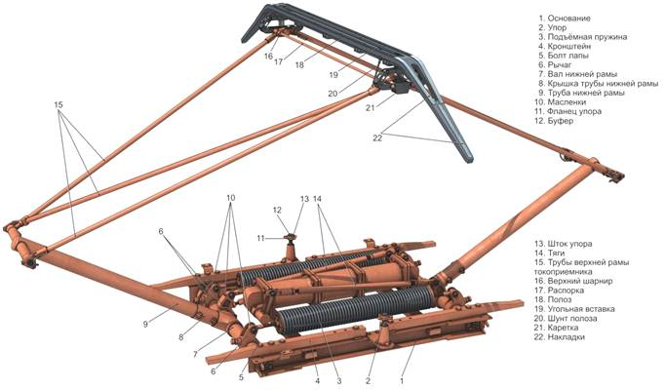

Рис. 1 Общий вид токоприемника Л-13У1

Основные неисправности токоприемников Л-13У1, причины и методы устранения:
- Увеличение искрения, частота в зоне контакта полоза с контактным проводом при хороших атмосферных условиях. Вероятной причиной является слабое статическое нажатие на контактный провод. Метод устранения: произвести регулировку характеристики статического нажатия.
- Угольная вставка полоза перемещается в одном или нескольких направлениях. Вероятная причина: ослабление крепления. Метод устранения: подтянуть болт; заменить прижимную планку.
- Подвижные детали каретки имеют повышенный износ. Вероятная причина: отсутствует смазка, наличие перекосов. Метод устранения: проверить правильность сборки, перекосы устранить и заложить смазку.
- Повышенный износ медных шунтов. Вероятная причина: неправильная установка при сборке. Метод устранения: проверить, не трутся ли медные шунты о другие детали; изношенные шунты заменить.
- После подачи воздуха в привод подвижная система не остается на нужной высоте, а медленно опускается. Вероятная причина: нарушена герметизация привода. Метод устранения: произвести ревизию привода с заменой резиновых манжет.
- Характеристика статического нажатия имеет завалы в рабочем диапазоне высот. Вероятная причина: нарушена регулировка, подъемные пружины имеют остаточную деформацию. Метод устранения: произвести регулировку, заменить подъемные пружины.
- Трещины или сколы опорных изоляторов свыше 20%; возможность перекрытия изоляторов электрическим током. Вероятная причина: повреждения в процессе эксплуатации. Метод устранения: заменить изоляторы.
- У токоприёмников в эксплуатации могут возникать перекосы рам, изгибы их труб, ослабление крепления нижних рам, трещины в изоляторах, перекашивание шарниров механизма подъёма и опускания. Ослабление и перетирание шунтов, трещины в коробе полоза и деталях кареток, предельный износ накладки или вставки на лыже токоприёмника. Вероятная причина: повреждения в процессе эксплуатации. Метод устранения: регулировка параметров и статической характеристики, замена отдельных частей токоприемника.

Контрольные вопросы:
Причины увеличения искрения в зоне контакта полоза токоприемника и контактного провода.
Возможные последствия ослабления угольных вставок на полозе токоприемника.
Браковочный процент сколов опорных изоляторов токоприемника.

